教学一体化服务平台缓考申请流程

学生登录自己的账号后，在平台上方点击“考试报名”

然后在“我的申请”模块点击“缓考申请”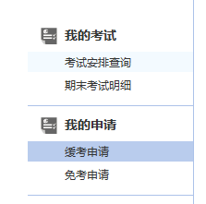
学年学期选择当前学期，活动名称选择当前考试后点击下方“查询”按钮
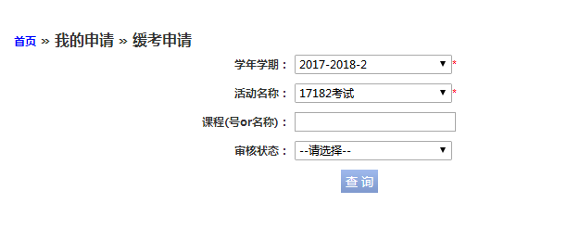
即可查询出本学期本次考试的所有科目
点击相应科目操作列的“申请”按钮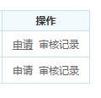
填写缓考原因后点击“确认”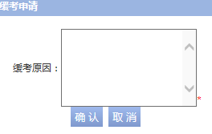
再回到缓考申请模块选择“送审”或者“撤销”
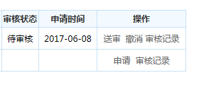
送审后带着缓考原因证明材料找学院辅导员或教学秘书进行初审，终审为学院分管教学副院长或者分管学生副书记。

注：若因考试安排冲突需要办理缓考，请致电88385438或到文澜楼203办公室咨询

教务部（教学督导室）、本科教学评估中心
2018年6月22日

